

hACKING éTICO

Unidad 2. Actividad 22



17 de ENERO de 2024

Carlos DÍAZ MONTES

ESPECIALIZACIÓN DE CIBERSEGURIDAD

Índice

Portawigger Web Academy - SQLi 2

# Portawigger Web Academy – SQLi Blind

Lab 1: Blind SQL injection with conditional responses

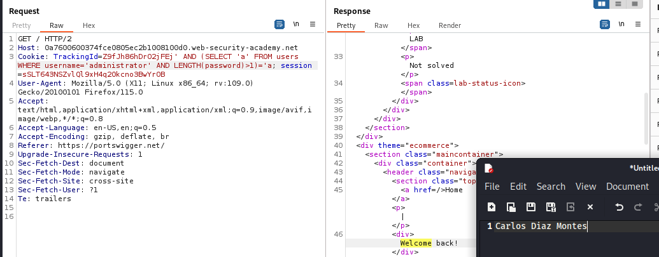

Ahora como sabemos que la contraseña tiene 20 caracteres vamos cambiando el password **1** 1 sucesivamente y encontrara carácter por carácter la contraseña:

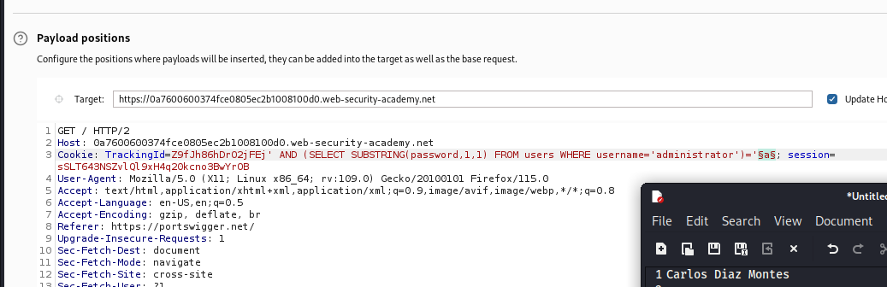

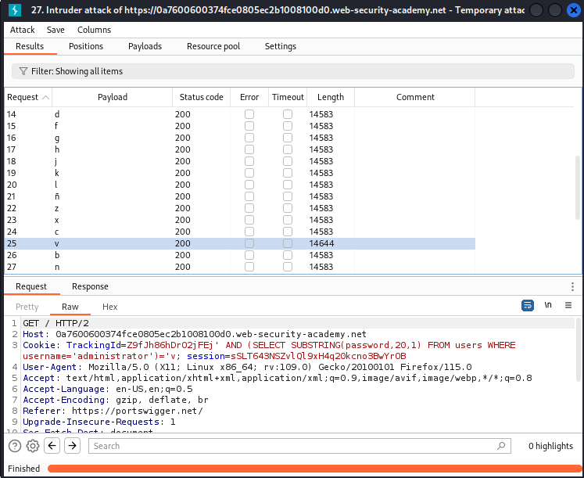

He puesto en la solución la contraseña:

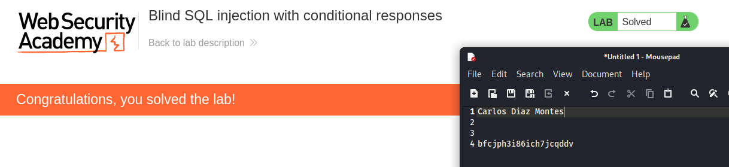

Lab 2: Blind SQL injection with conditional errors

Lab 3: Blind SQL injection with time delays